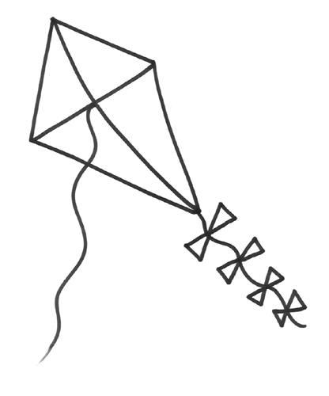
K I T E S

K I T E S

K I T E S

K I T E S

K I T E S

